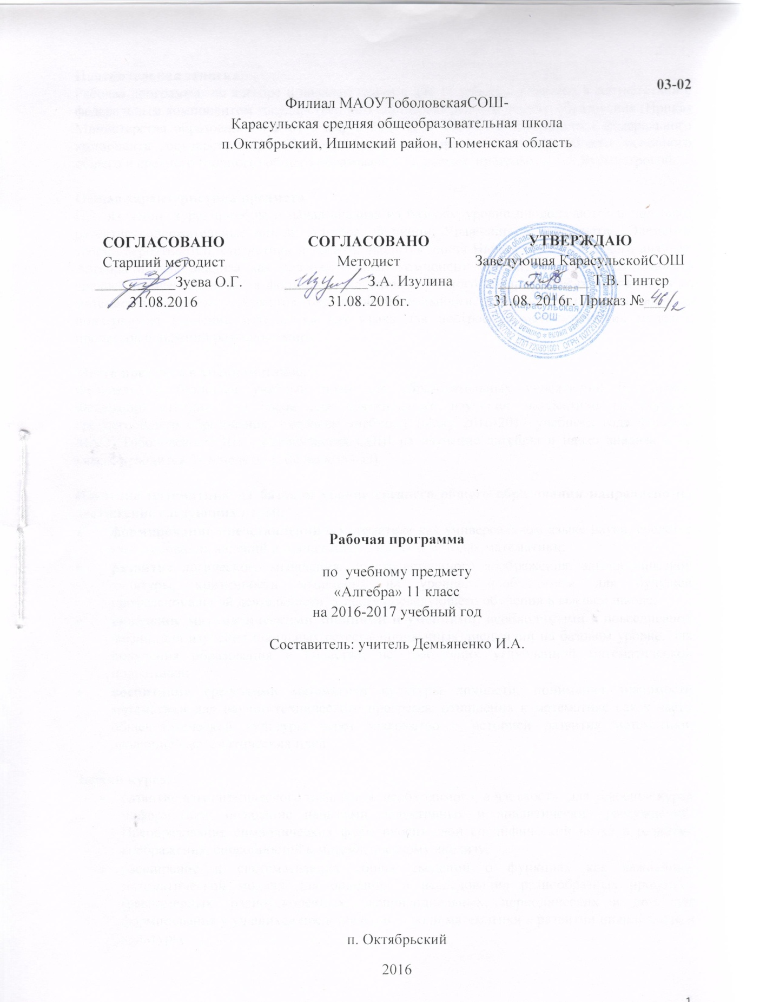

**Пояснительная записка.**

Рабочая программа по алгебре и началам анализа для 11 класса составлена в соответствии с федеральным компонентом государственного стандарта среднего общего образования (Приказ Министерства образования РФ от 5 марта 2004 г. N 1089 "Об утверждении федерального компонента государственных образовательных стандартов начального общего, основного общего и среднего (полного) общего образования") с учетом программы Т.А.Бурмистровой.

**Общая характеристика предмета**

При изучении курса алгебры и начал анализа на базовом уровне продолжаются и получают развитие содержательные линии: Алгебра, Функции, Уравнения и неравенства, Элементы теории вероятностей, статистики и логики, вводится линия Начала математического анализа. Алгебра начала анализа как содержательный компонент математического образования в средней школе нацелена на формирование математического аппарата для решения задач из математики, смежных предметов, окружающей реальности. Язык алгебры и начал анализа подчеркивает значение математики как языка для построения математических моделей, процессов и явлений реального мира.

**Место предмета в учебном плане.**

Федеральный базисный учебный план для образовательных учреждений Российской Федерации отводит 340 часов для обязательного изучения математики на ступени среднегообщего образования. Согласно учебному плану 2016-2017 учебного года филиала МАОУТоболовскойСОШ - Карасульская СОШ на изучение алгебры и начал анализа в 11 классе отводится 3ч в неделю (102 часа за год).

**Изучение математики на базовом уровне среднего общего образования направлено на достижение следующих целей:**

* **формирование представлений** о математике как универсальном языке науки, средстве моделирования явлений и процессов, об идеях и методах математики;
* **развитие** логического мышления, пространственного воображения, алгоритмической культуры, критичности мышления на уровне, необходимом для будущей профессиональной деятельности, а также последующего обучения в высшей школе;
* **овладение математическими знаниями и умениями,** необходимыми в повседневной жизни, для изучения школьных естественнонаучных дисциплин на базовом уровне, для получения образования в областях, не требующих углубленной математической подготовки;
* **воспитание** средствами математики культуры личности, понимания значимости математики для научно-технического прогресса, отношения к математике как к части общечеловеческой культуры через знакомство с историей развития математики, эволюцией математических идей.

**Задачи курса:**

* развитие алгоритмического мышления, необходимого, в частности, для усвоения курса информатики; овладение навыками дедуктивных и аналитических рассуждений. Преобразование символических форм вносит свой специфический вклад в развитие воображения, способностей к математическому анализу;
* расширение и систематизация общих сведений о функциях как важнейшей математической модели для описания и исследования разнообразных процессов (равномерных, равноускоренных, экспоненциальных, периодических и др.), для формирования у учащихся представлений о роли математики в развитии цивилизации и культуры.

**Учебно-методический комплект утвержден приказом заведующей Карасульская СОШ от 31.05.2016 №22/2.**

1. Т.А. Бурмистрова. Программа для общеобразовательных учреждений: « Алгебра и начала математического анализа для 10-11 классов».М: Просвещение, 2009 г.,
2. Алимов.Ш.Ф., Колягин Ю.М., Сидоров Ю.В. и др. Учебник Алгебра и начала математического анализа 10 - 11. М.: Просвещение, 2012г.
3. ЗвавичЛ.И., Шляпочник Л.Я. Контрольные и проверочные работы по алгебре. 10-11 кл.: Методическое пособие. М.: Дрофа, 1997

**Тематический план**

|  |  |  |  |
| --- | --- | --- | --- |
| **№** | **Наименование раздела** | **Кол-во часов** | **Контрольные и самостоятельные работы** |
| **Алгебра** | | | |
| 1 | Функции | 11 | 3 |
| 2 | Начала математического анализа | 42 | 2 |
| **Элементы логики, комбинаторики, статистики и теории вероятностей** | | | |
| 3 | Элементы комбинаторики, статистики и теории вероятностей | 12 | 1 |
| 4 | Обобщающее повторение курса алгебры и начал анализа за курс средней школы | 37 | 1 |
| **Итого** | | **102** | **7** |

**Содержание тем учебного курса.**

**Функции. 11 ч**

Тригонометрические функции, их свойства и графики; периодичность, основной период.

**Начала математического анализа.42ч**

*Понятие о пределе последовательности. Существование предела монотонной ограниченной последовательности.* Длина окружности и площадь круга как пределы последовательностей. Бесконечно убывающая геометрическая прогрессия и ее сумма.*Понятиео непрерывности функции.*Понятие о производной функции, физический и геометрический смысл производной.Уравнение касательной к графику функции. Производные суммы, разности, произведения, частного. Производные основных элементарных функций.Применение производной к исследованию функций и построению графиков. *Производные обратной функции и композиции данной функции с линейной*.*Понятие об определенном интеграле как площади криволинейной трапеции.* Первообразная. Формула Ньютона-Лейбница.Примеры использования производной для нахождения наилучшего решения в прикладных, в том числе социально-экономических, задачах. Нахождение скорости для процесса, заданного формулой или графиком. Примеры применения интеграла в физике и геометрии.Вторая производная и ее физический смысл.

**Элементы комбинаторики, статистики и теории вероятностей.12ч**

Табличное и графическое представление данных. *Числовые характеристики рядов данных*.Поочередный и одновременный выбор нескольких элементов из конечного множества. Формулы числа перестановок, сочетаний, размещений. Решение комбинаторных задач. Формула бинома Ньютона. Свойства биномиальных коэффициентов. Треугольник Паскаля.Элементарные и сложные события. Рассмотрение случаев и вероятность суммы несовместных событий, вероятность противоположного события. *Понятие о независимости событий. Вероятность и статистическая частота наступления события*.Решение практических задач с применением вероятностных методов.

**Обобщающее повторение курса алгебры и начал анализа за курс средней школы. 37ч.**

Задачи практической направленности. Графические зависимости. Преобразование выражений. Функции. Уравнения и неравенства. Производная.

**В результате изучения алгебры и начал анализа на базовом уровне в 11 классе ученик должен**

**знать/понимать[1]**

* значение математической науки для решения задач, возникающих в теории и практике; широту и в то же время ограниченность применения математических методов к анализу и исследованию процессов и явлений в природе и обществе;
* значение практики и вопросов, возникающих в самой математике для формирования и развития математической науки; историю развития понятия числа, создания математического анализа, возникновения и развития геометрии;
* универсальный характер законов логики математических рассуждений, их применимость во всех областях человеческой деятельности;
* вероятностный характер различных процессов окружающего мира;

**Алгебра**

**уметь**

* выполнять арифметические действия, сочетая устные и письменные приемы, применение вычислительных устройств; находить значения корня натуральной степени, степени с рациональным показателем, логарифма, используя при необходимости вычислительные устройства; пользоваться оценкой и прикидкой при практических расчетах;
* проводить по известным формулам и правилам преобразования буквенных выражений, включающих степени, радикалы, логарифмы и тригонометрические функции;
* вычислять значения числовых и буквенных выражений, осуществляя необходимые подстановки и преобразования;

**использовать приобретенные знания и умения в практической деятельности и повседневной жизни** для:

* практических расчетов по формулам, включая формулы, содержащие степени, радикалы, логарифмы и тригонометрические функции, используя при необходимости справочные материалы и простейшие вычислительные устройства;

**Функции и графики**

**уметь**

* определять значение функции по значению аргумента при различных способах задания функции;
* строить графики изученных функций;
* описывать по графику *и в простейших случаях по формуле[2]* поведение и свойства функций, находить по графику функции наибольшие и наименьшие значения;
* решать уравнения, простейшие системы уравнений, используя *свойства функций* и их графиков;

**использовать приобретенные знания и умения в практической деятельности и повседневной жизни** для:

* описания с помощью функций различных зависимостей, представления их графически, интерпретации графиков;

**Начала математического анализа**

**уметь**

* вычислять производные *и первообразные* элементарных функций, используя справочные материалы;
* исследовать в простейших случаях функции на монотонность, находить наибольшие и наименьшие значения функций, строить графики многочленов *и простейших рациональных функций* с использованием аппарата математического анализа;
* *вычислять в простейших случаях площади с использованием первообразной;*

**использовать приобретенные знания и умения в практической деятельности и повседневной жизни** для:

* решения прикладных задач, в том числе социально-экономических и физических, на наибольшие и наименьшие значения, на нахождение скорости и ускорения;

**Уравнения и неравенства**

**уметь**

* решать рациональные, показательные и логарифмические уравнения и неравенства, *простейшие иррациональные и тригонометрические уравнения, их системы*;
* составлять уравнения *и неравенства* по условию задачи;
* использовать для приближенного решения уравнений и неравенств графический метод;
* изображать на координатной плоскости множества решений простейших уравнений и их систем;

**использовать приобретенные знания и умения в практической деятельности и повседневной жизни** для:

* построения и исследования простейших математических моделей;

**Элементы комбинаторики, статистики и теории вероятностей**

**уметь**

* решать простейшие комбинаторные задачи методом перебора, а также с использованием известных формул;
* вычислять в простейших случаях вероятности событий на основе подсчета числа исходов;

**использовать приобретенные знания и умения в практической деятельности и повседневной жизни** для:

* анализа реальных числовых данных, представленных в виде диаграмм, графиков;
* анализа информации статистического характера;

**Список дополнительной литературы.**

1. Б.ИИвлев, С.И.Саакян, С.И.Шварцбург. Дидактические материалы по алгебре и началам анализа для 10 и 11 класса. М.: Просвещение ,2005
2. Р.Д.Лукин, Т.К. Лукина, И.С. Якунина. Устные упражнения по алгебре и началам анализа. М.: Просвещение, 1989
3. Ольховская Л.С, под ред. Лысенко, Кулабухова. Математика. Повторение курса в форм. ЕГЭ. Раб. Программа. Ростов – на – Дону: Легион – М, 2013

1. Помимо указанных в данном разделе знаний, в требования к уровню подготовки включаются также знания, необходимые для освоения перечисленных ниже умений.
2. Требования, выделенные курсивом, не применяются при контроле уровня подготовки выпускников профильных классов